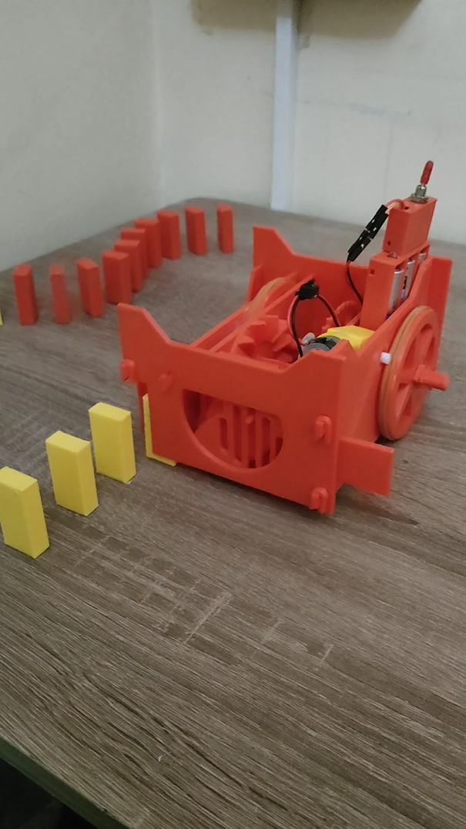

DOMINO
ROBOT
🇩🇿 KIT D'APPRENTISSAGE

GUIDE
DE MONTAGE

CONÇU PAR: AMINE BENBOUALI
( (Alias: KREAM) (CRÉDITS À LA FIN)

INTRODUCTION

Bienvenue dans notre kit robot éducatif conçu pour les jeunes ingénieurs de 5 à 14 ans ! Ce kit est conçu pour être à la fois amusant et éducatif, offrant aux enfants l'opportunité d'apprendre l'ingénierie de manière interactive et engageante.

L'une des principales caractéristiques de notre kit robot est qu'il utilise un seul moteur pour effectuer toutes ses actions. Cela peut sembler surprenant, mais cela est rendu possible grâce à une conception et une mécanique astucieuses. En utilisant une combinaison d'engrenages, de leviers et d'autres mécanismes, le moteur peut être utilisé pour contrôler le mouvement des roues du robot et de la barrière de domino.

Non seulement cette approche rend le robot plus abordable et accessible, mais elle offre également une excellente opportunité aux enfants d'apprendre comment différents composants mécaniques fonctionnent ensemble pour créer des mouvements complexes. En expérimentant avec différents rapports d'engrenage et combinaisons, les enfants peuvent acquérir une compréhension plus profonde de la façon dont les systèmes mécaniques fonctionnent.

Notre tutoriel de montage étape par étape comprend des photos pour rendre le processus aussi facile et intuitif que possible. Les enfants peuvent suivre et apprendre sur chaque composant pendant qu'ils assemblent le robot, acquérant ainsi une précieuse expérience pratique.

Dans l'ensemble, notre kit robot éducatif offre une excellente façon aux jeunes ingénieurs d'apprendre l'ingénierie de manière amusante et interactive. Qu'ils construisent leur premier robot ou qu'ils expérimentent avec différentes combinaisons d'engrenages, nous espérons que notre kit inspirera une passion durable pour l'ingénierie et l'innovation.

LISTE DES MATÉRIAUX

Les matériaux inclus dans ce kit sont:
x3 batteries AA.
x1 moteur
x30 Partie du robot domino

REMARQUE : si les broches et les trous sont trop serrés, il est recommandé de les élargir avec un couteau, des ciseaux ou une pince coupante en plastique. Une telle étroitesse peut résulter d'un "pied d'éléphant" lors de l'impression 3D et de l'utilisation de 3D printers non ajustées. Cela est à prévoir.

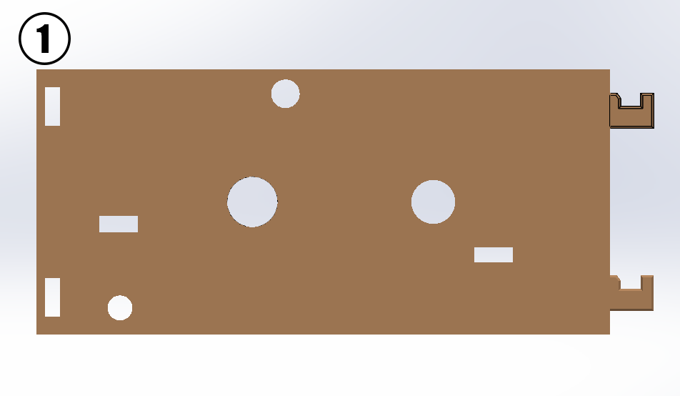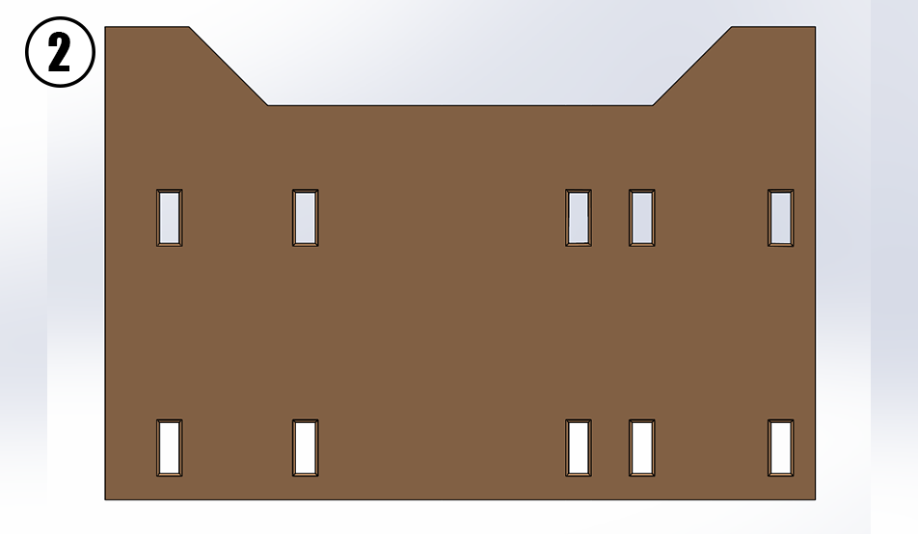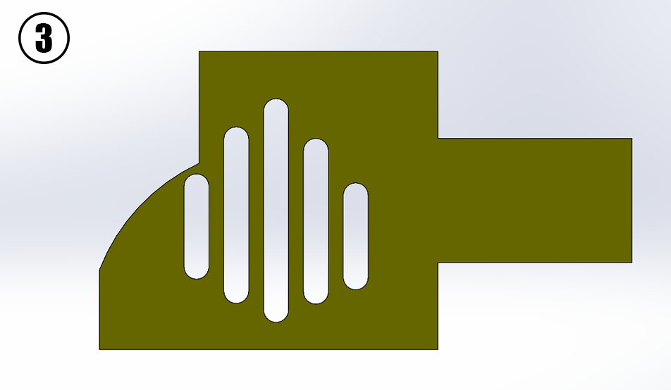
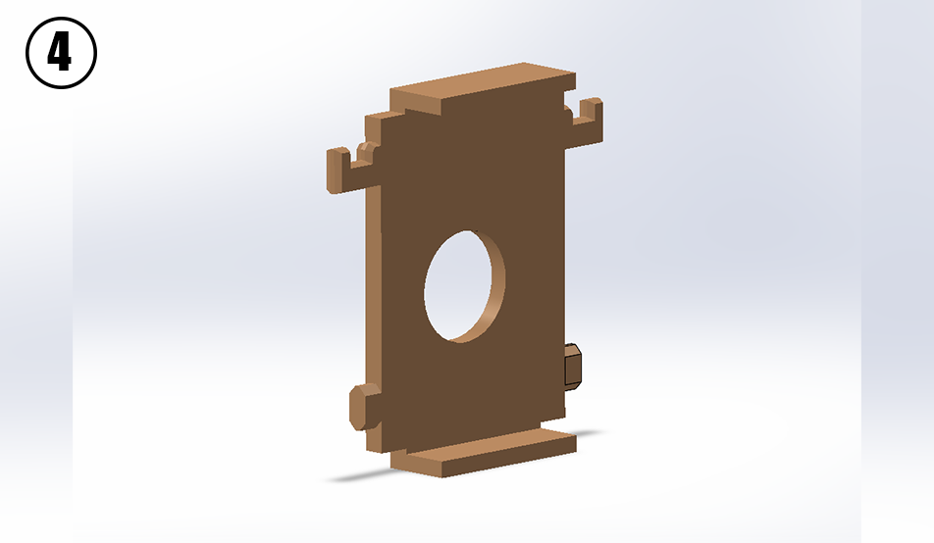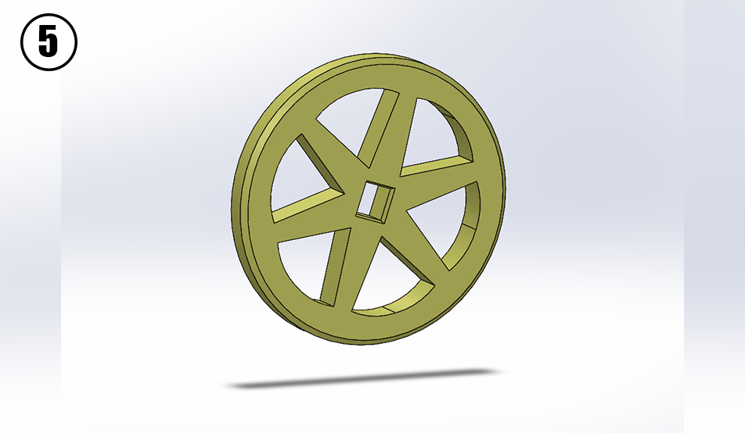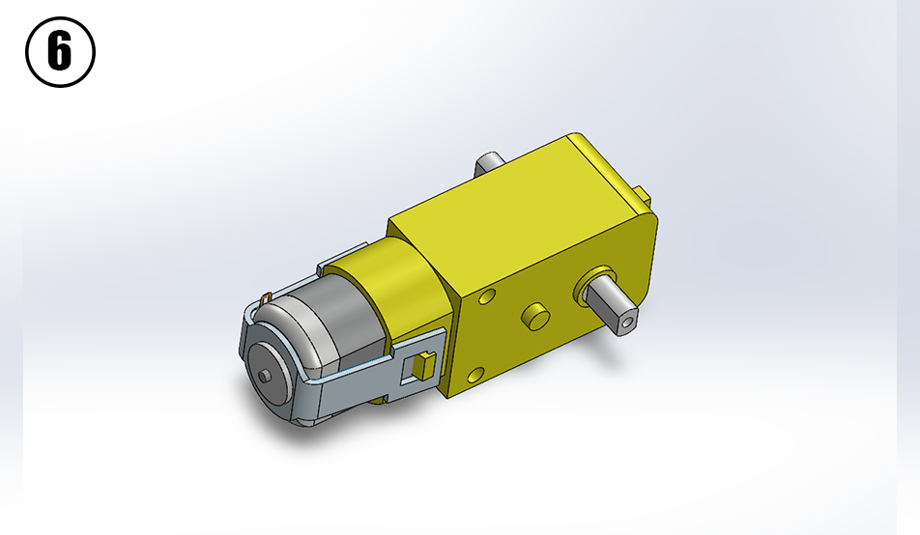
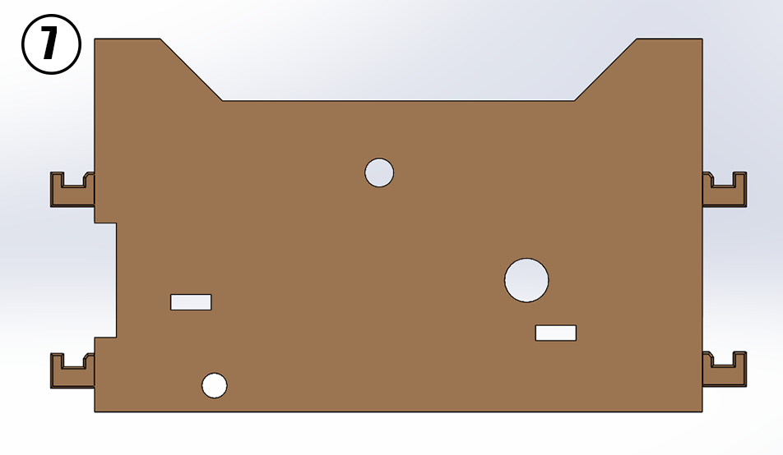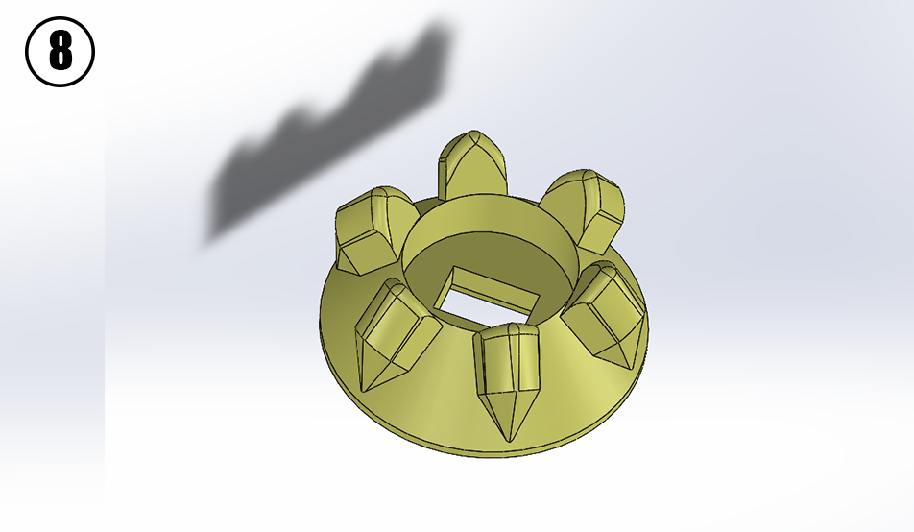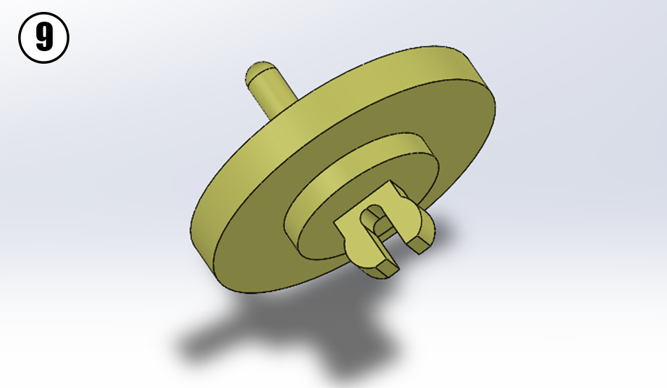

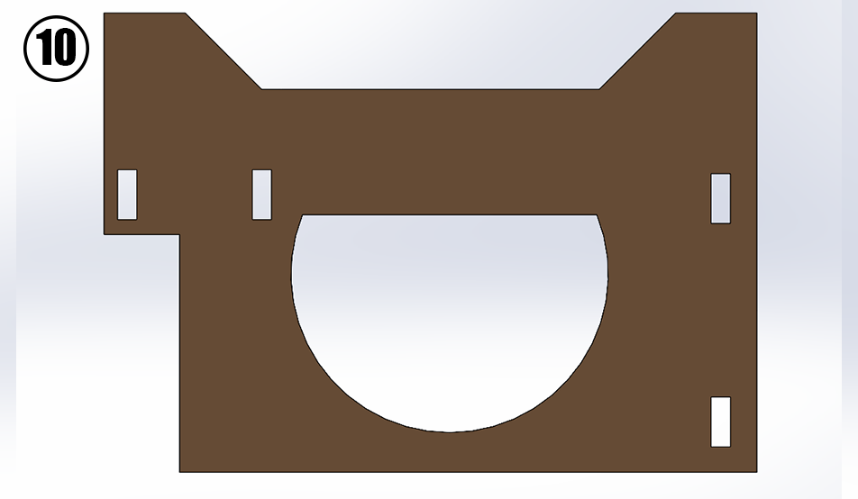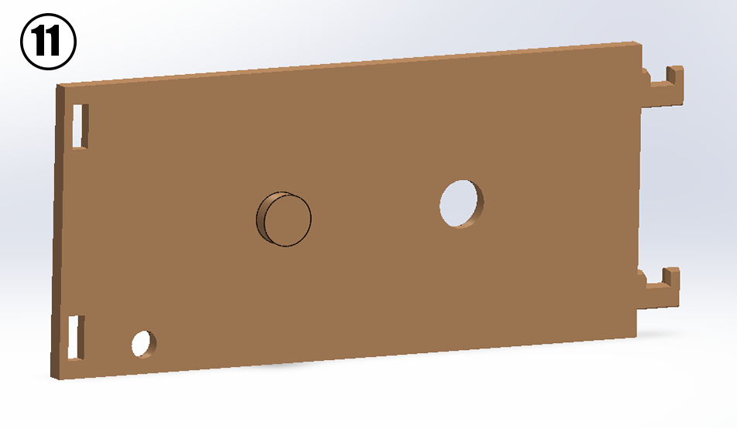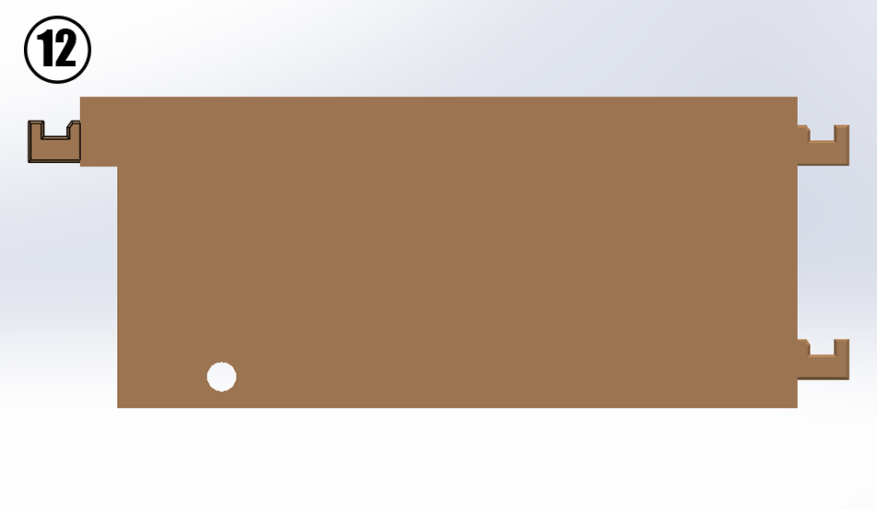
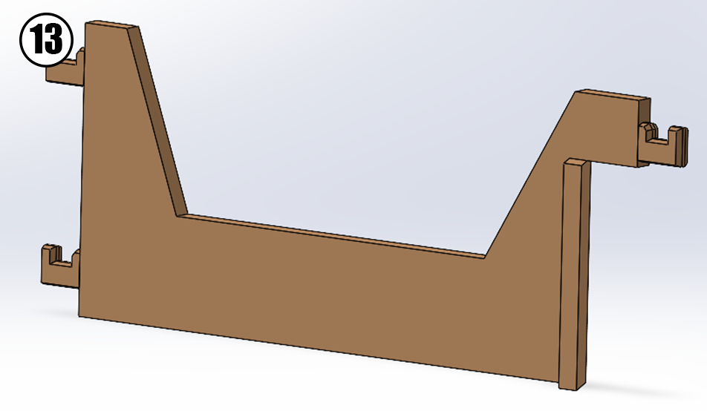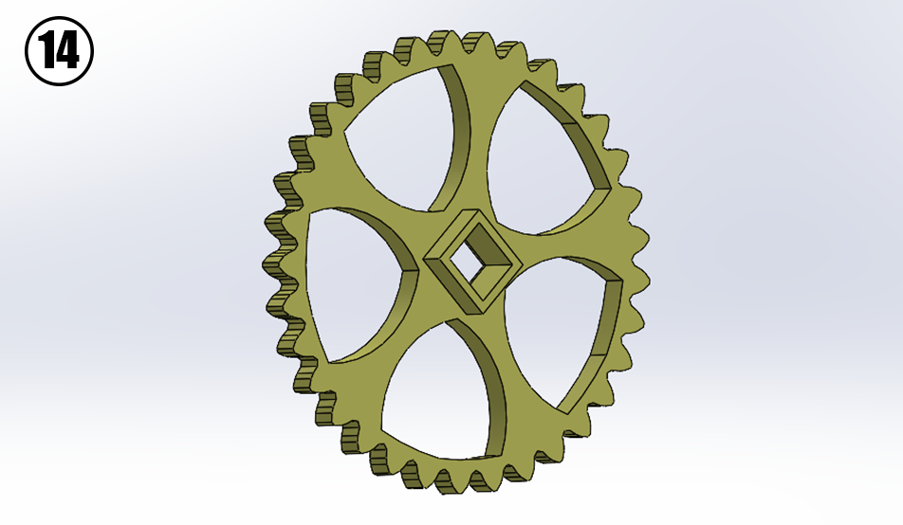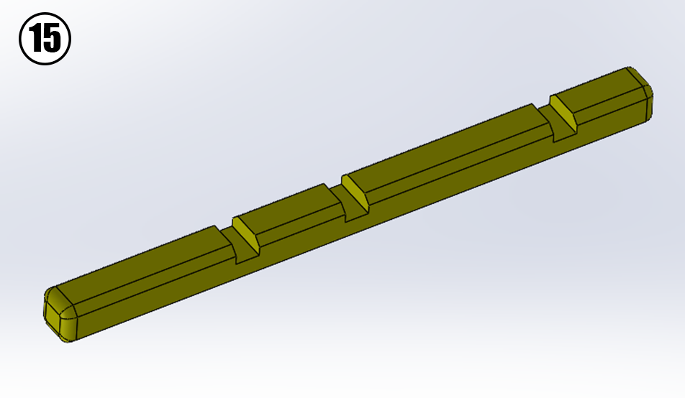

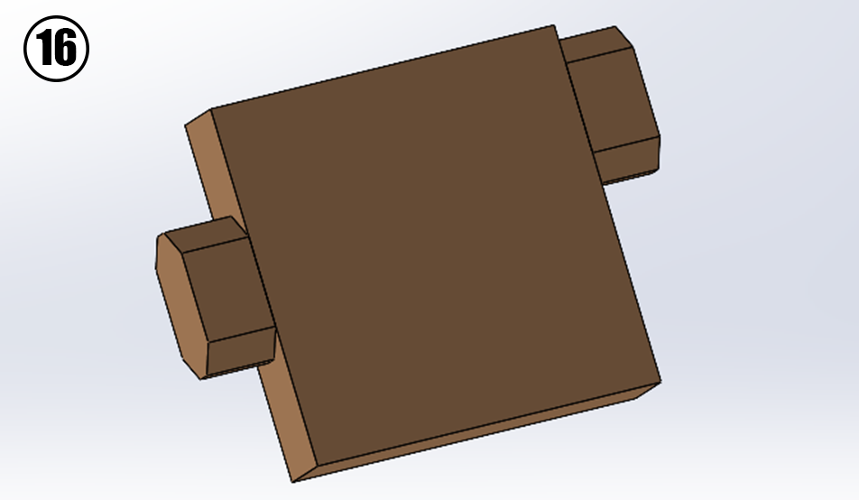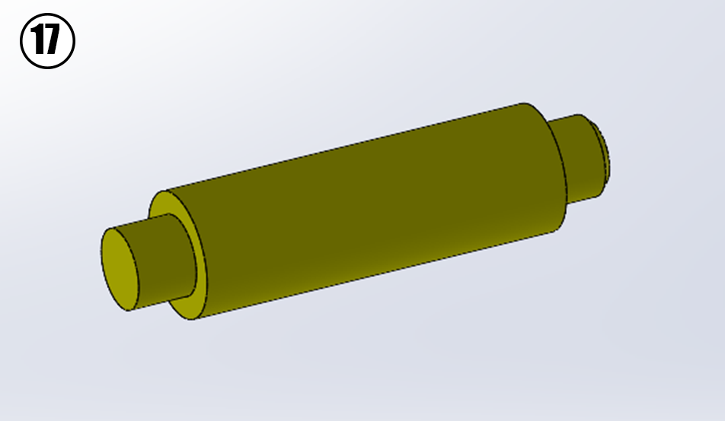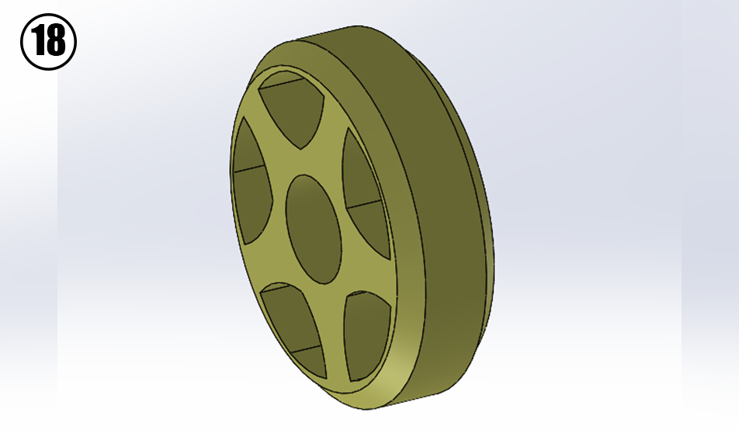
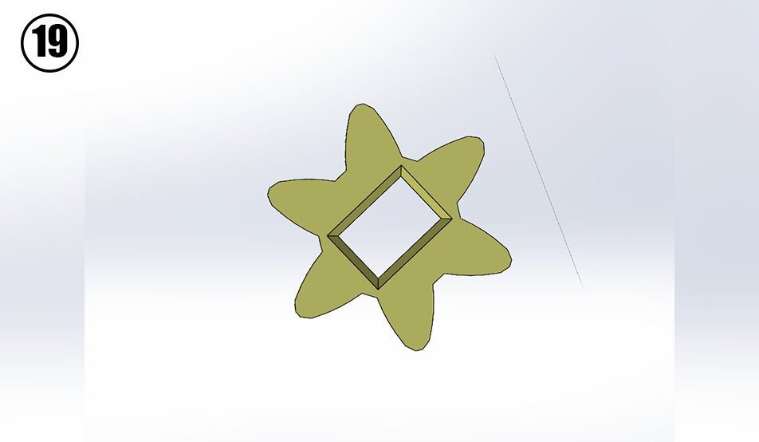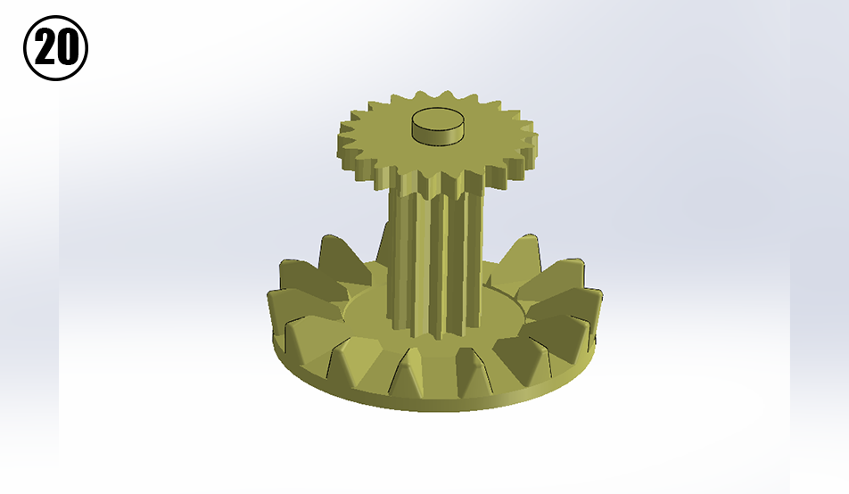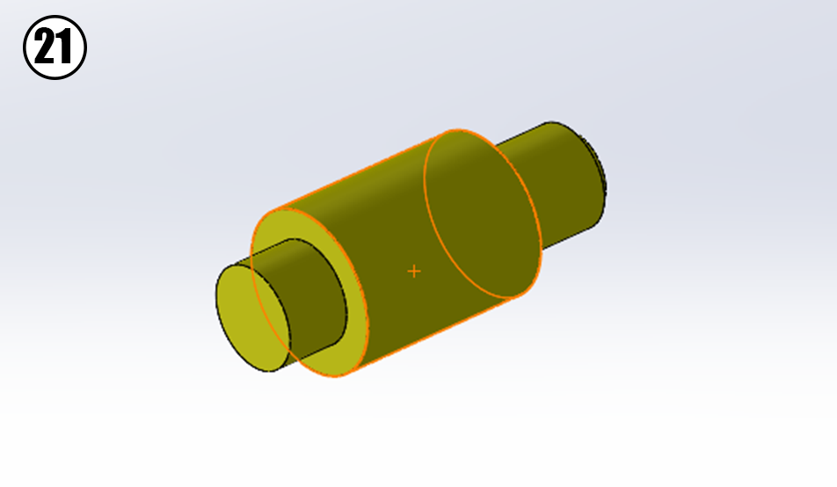
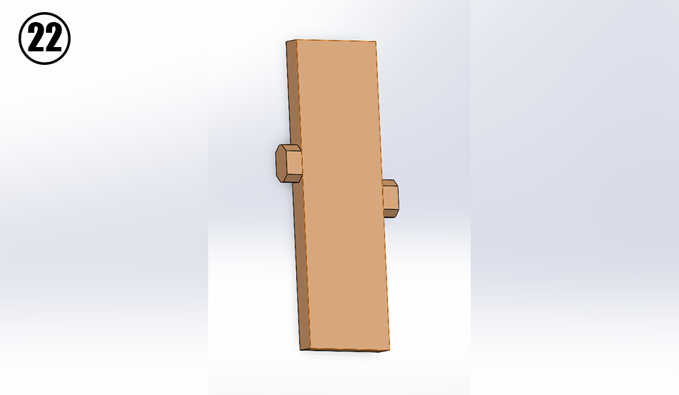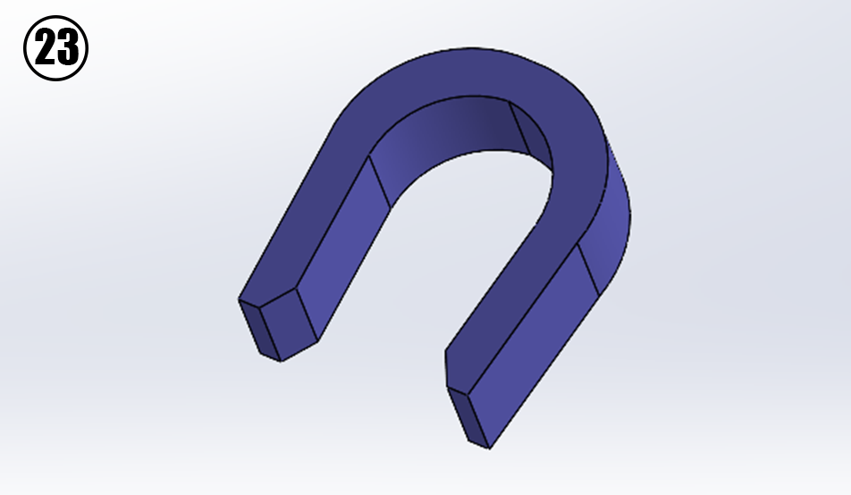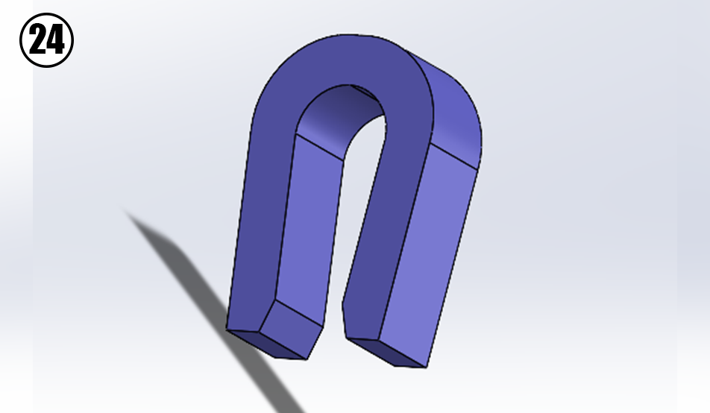
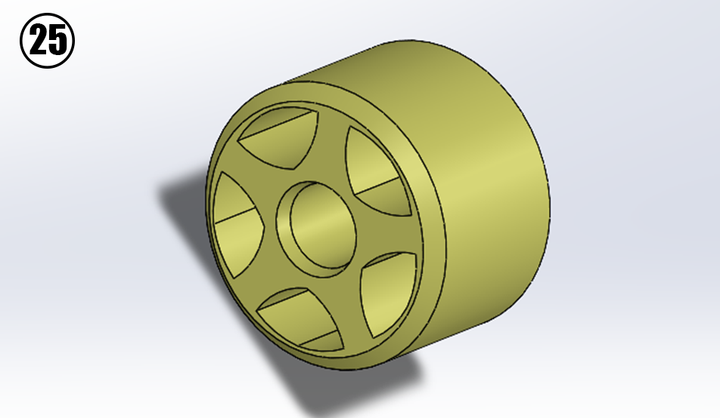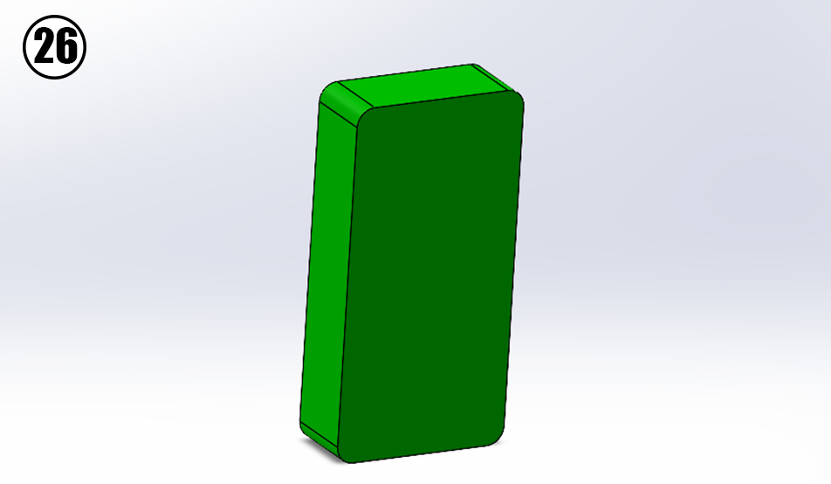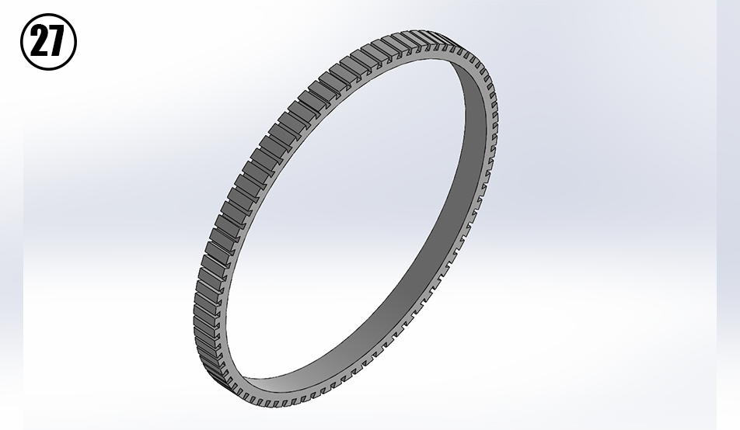
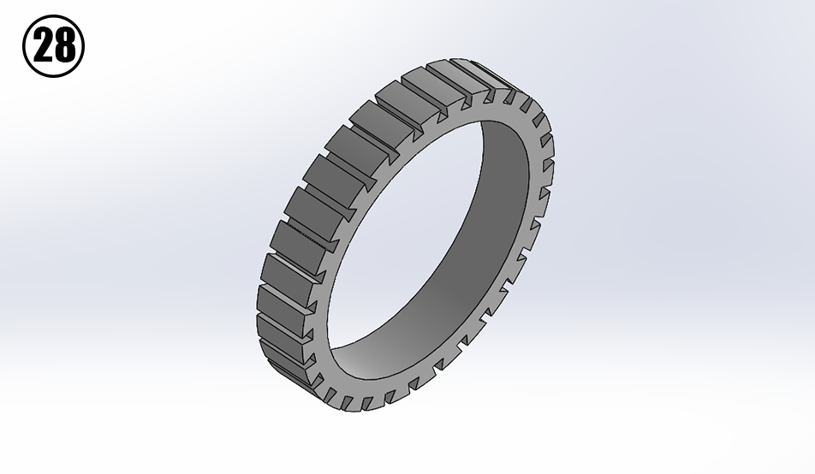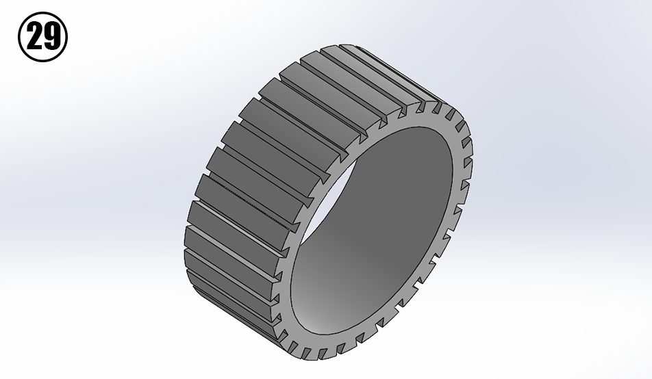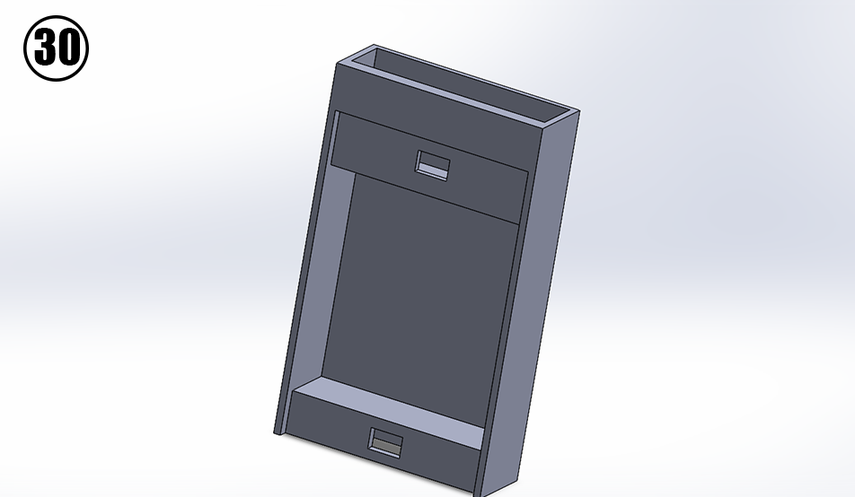

ÉTAPES DE MONTAGE

ÉTAPE 1 : Dans la première étape du montage de ce robot, nous prenons la petite roue numérotée 25 et la couverture de prise flexible numérotée 29 et les assemblons ensemble comme dans la figure 1.
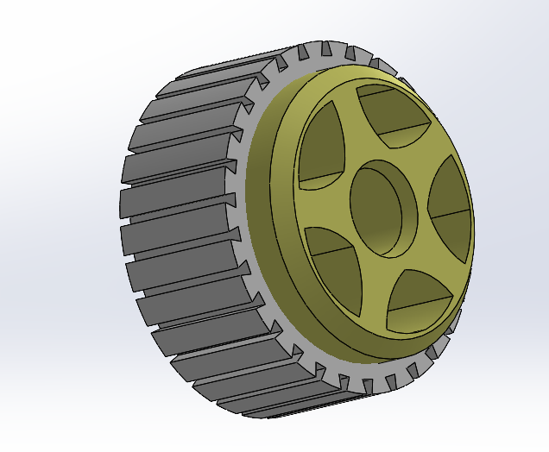
Figure 1 : Petite roue droite

ÉTAPE 2 : Dans cette étape, nous prenons la pièce résultante de l'ÉTAPE 1 ainsi que l'axe portant le numéro 17, le long du mur portant le numéro 1, ainsi que les deux entretoises numérotées 16 et 22, nous prenons également le moteur numéroté 6, nous plaçons toutes ces pièces sur le mur portant le numéro 1 comme on peut le voir dans la figure 2, puis nous le fermons en utilisant le mur portant le numéro 7.
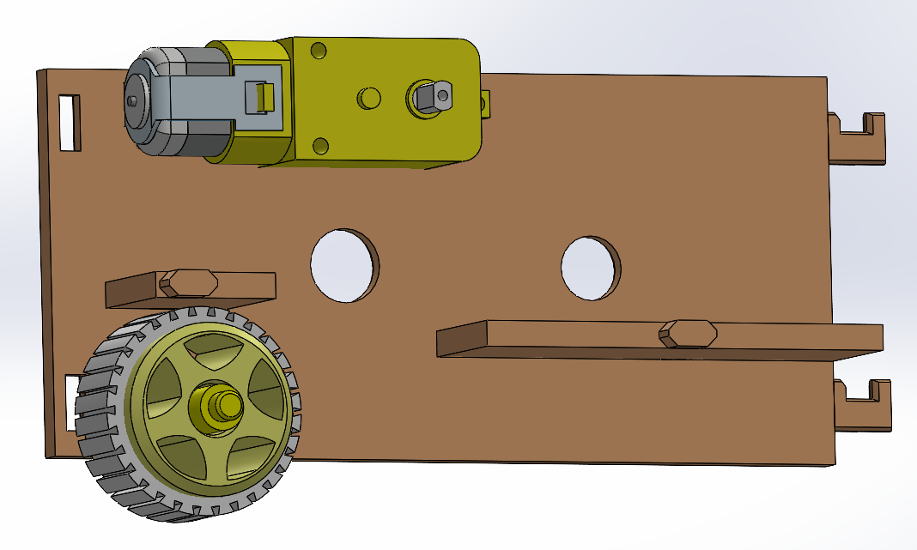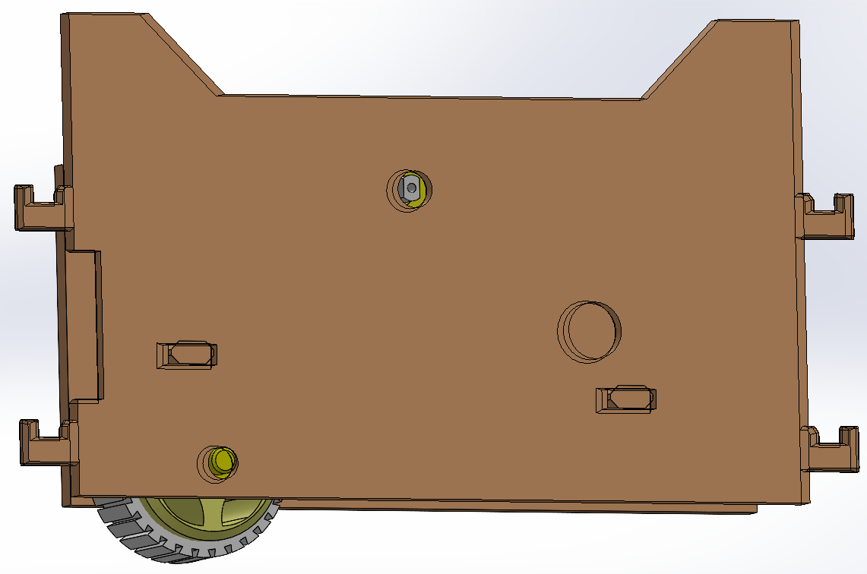
FIGURE 2

ÉTAPE 3 : Dans la troisième étape, nous prenons le mur numéroté 11 et l'engrenage numéroté 20 et les assemblons ensemble comme on peut le voir dans la figure 3.
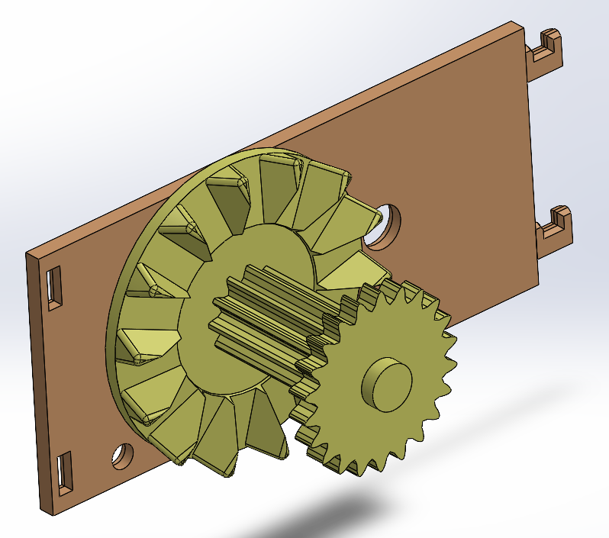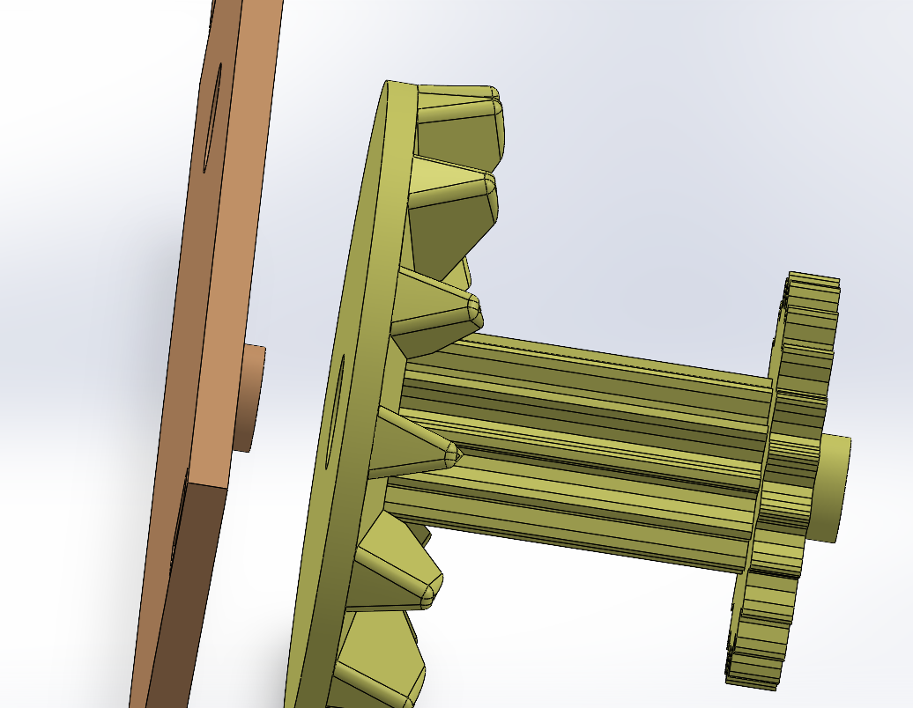
FIGURE 3

ÉTAPE 4 : Dans la quatrième étape, nous prenons le résultat de l'ÉTAPE 2 et de l'ÉTAPE 3 ainsi que la pièce portant le numéro 4 et les assemblons tous les trois ensemble comme on peut le voir dans la figure 4.

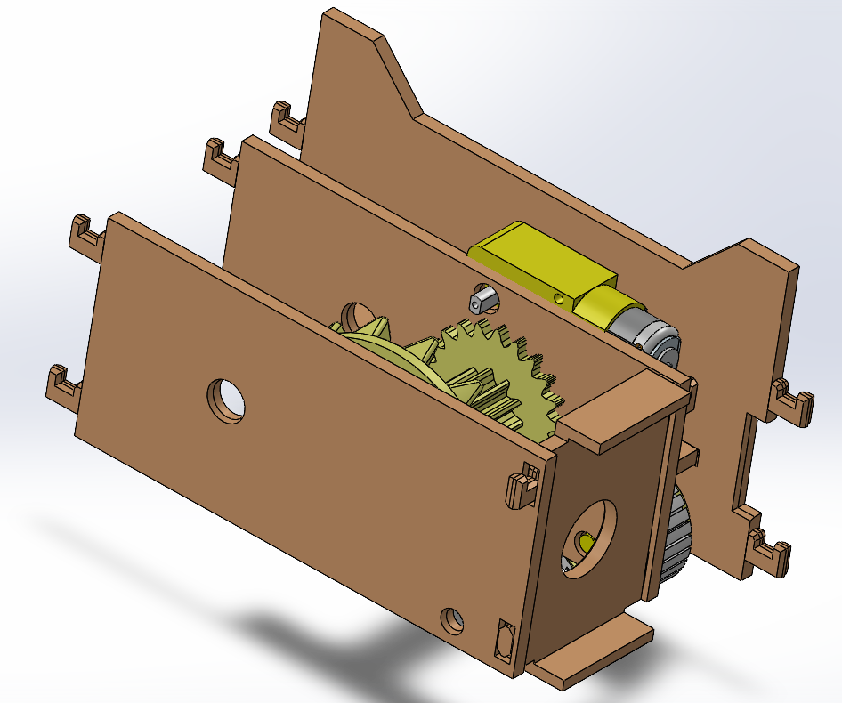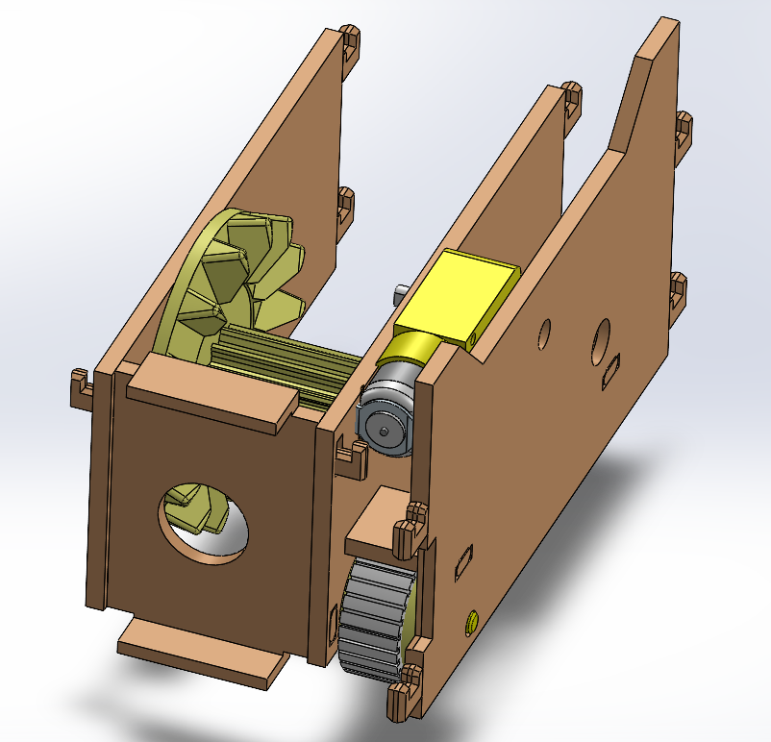
FIGURE 4

ÉTAPE 5 : Dans cette cinquième étape, nous prenons le résultat de l'ÉTAPE 4 et utilisons deux broches numérotées 23, la version la plus fine des broches doit être utilisée ici comme on peut le voir dans la figure 5.

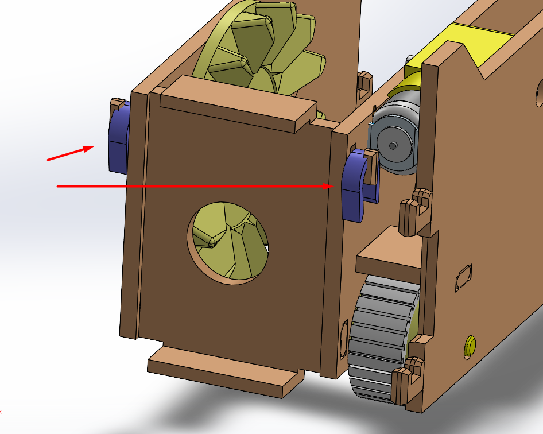
FIGURE 5

ÉTAPE 6 : Dans cette étape, nous prenons le résultat de l'ÉTAPE 5 ainsi que le mur portant le numéro 2 et les assemblons ensemble comme on peut le voir dans la figure 6, puis nous les fixons ensemble en utilisant les broches pourpres fines numérotées 23.

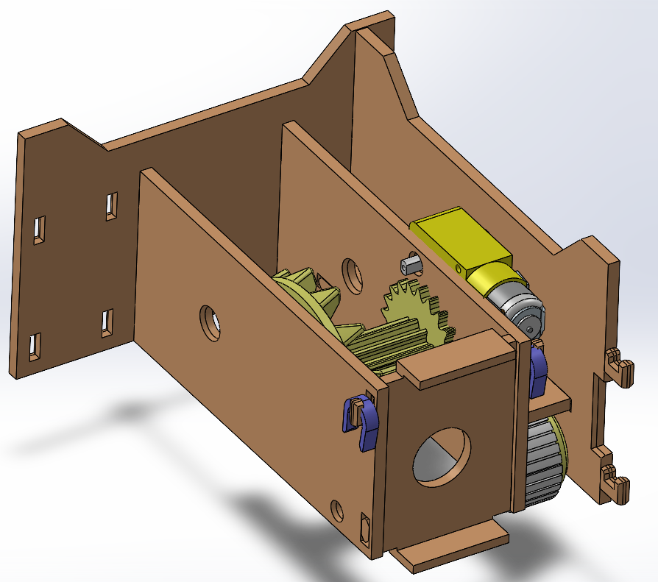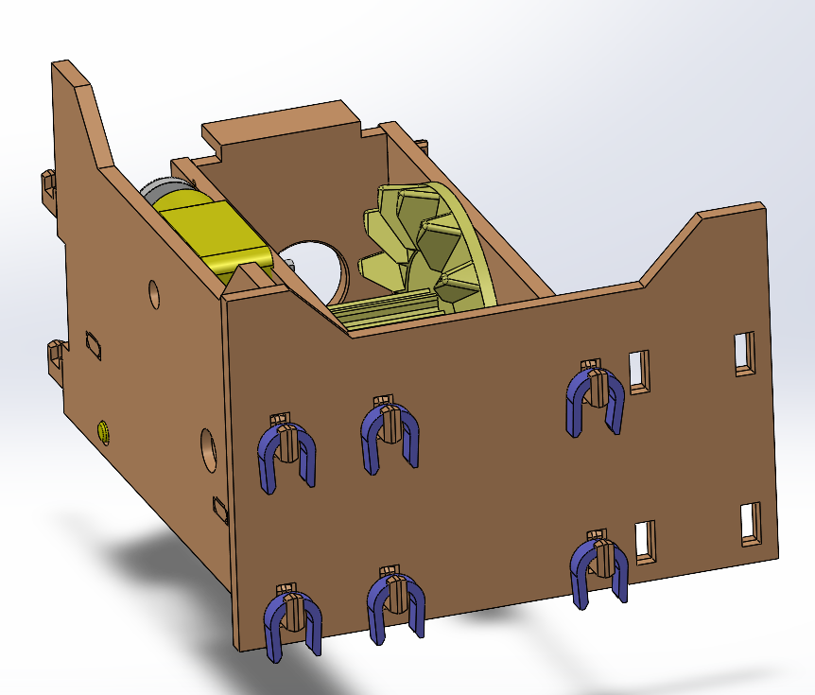
FIGURE 6

ÉTAPE 7 : Dans cette étape, nous prenons les murs numérotés 12 et 13, nous les faisons passer à travers le mur arrière numéroté 2 qui est installé dans l'ÉTAPE 6 comme on peut le voir dans la figure 7, puis nous les fixons avec les mêmes broches pourpres fines.
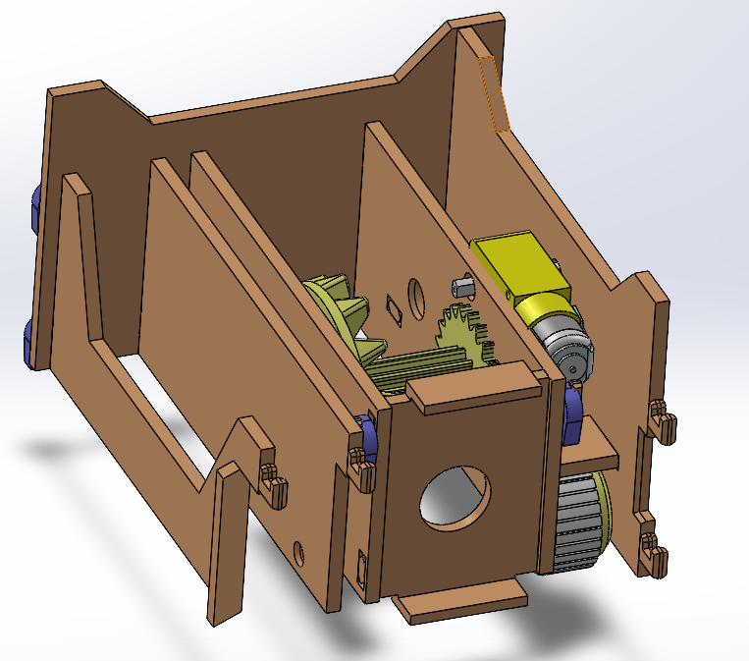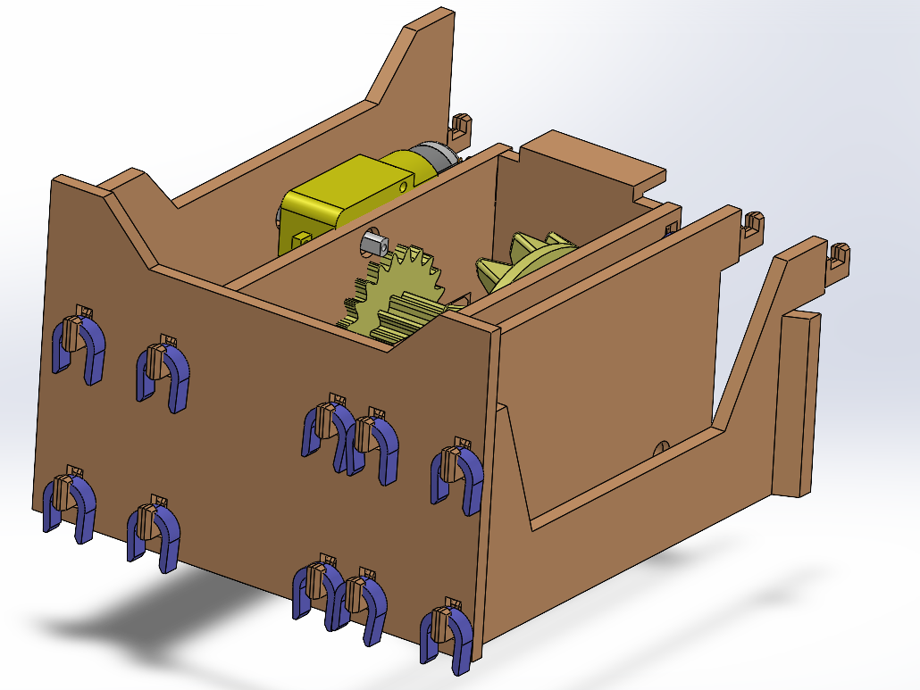
FIGURE 7

Jusqu'à présent, nous n'utilisons que les broches pourpres fines et pas les plus épaisses, cela est intentionnel car les broches pourpres plus épaisses sont utilisées uniquement pour fixer l'axe rotatif, comme on le verra dans les prochaines étapes.

ÉTAPE 8 : Avant de passer à l'installation de l'engrenage, nous devons également installer la petite roue droite. Nous prenons la roue numérotée 18 et sa couverture numérotée 28, ainsi que leur axe numéroté 21 et les assemblons comme dans la figure 8. Notez que cet axe numéroté 21 a un côté plus large que l'autre, comme on peut le voir dans la figure 8, ce côté plus large va vers la droite comme on le voit dans les figures 9 et 10.

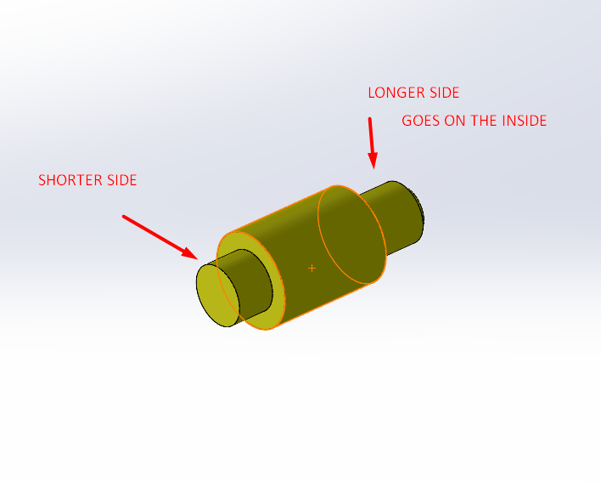
FIGURE 8: small wheel axis

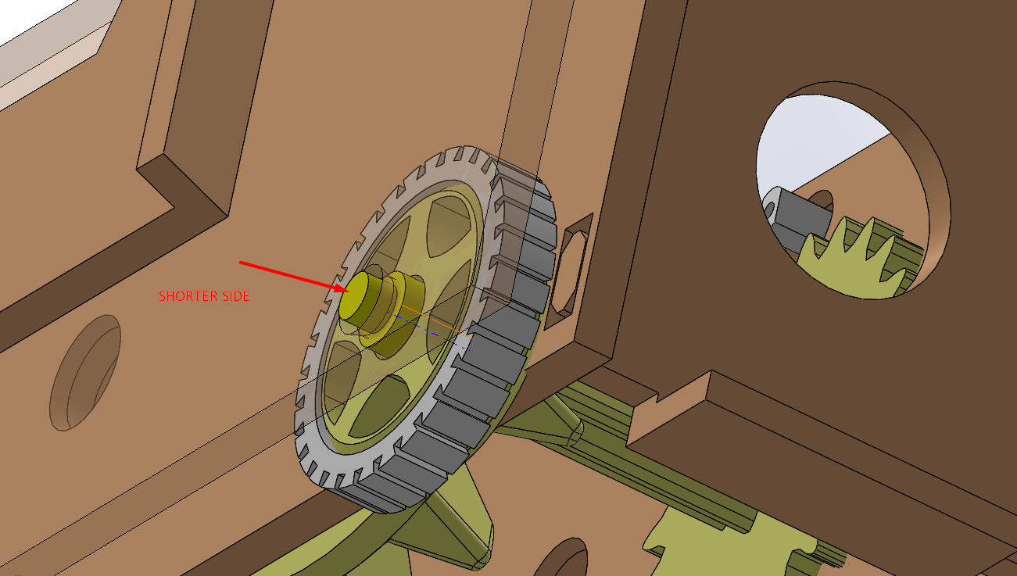
FIGURE 9
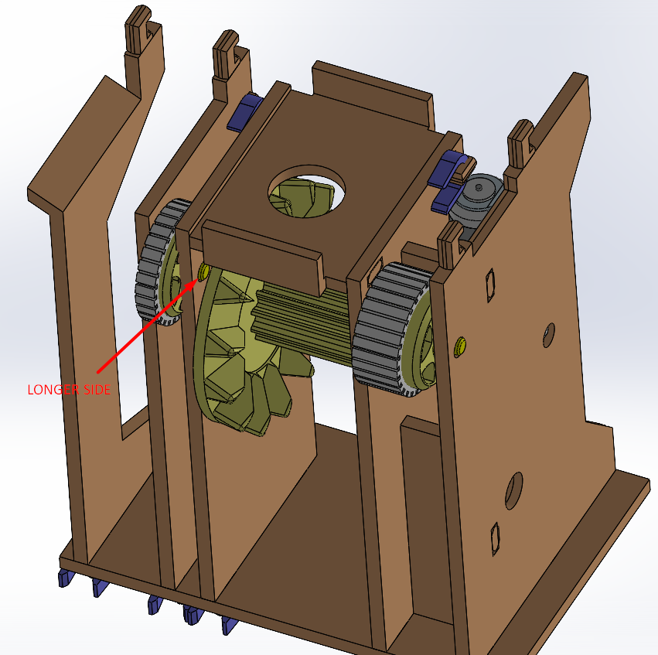
FIGURE 10

ÉTAPE 9: Dans cette étape, nous prenons enfin les deux pièces numérotées 8 et 9, nous les passons à travers le trou circulaire dans la pièce numérotée 4 qui fait déjà partie du robot, comme on le voit dans la figure 11, nous faisons glisser la

pièce d'engrenage conique numérotée 8 à l'intérieur et la plaque avec le doigt fin (numéro 9) à l'extérieur (en faisant attention de ne pas casser le doigt fin), et nous essayons de les emboîter l'une dans l'autre à travers le trou circulaire, comme on le voit dans la figure 11. Une vue plus claire du mécanisme d'emboîtement est présentée dans la figure 12.

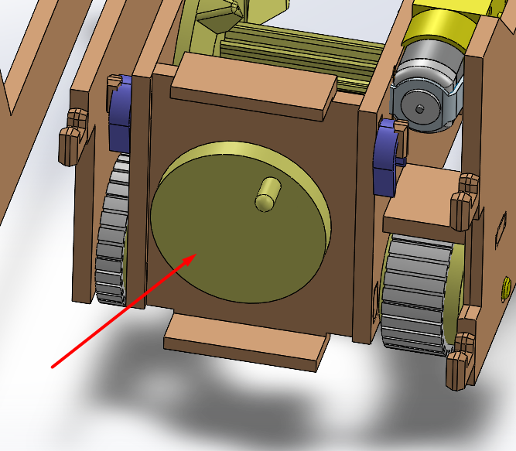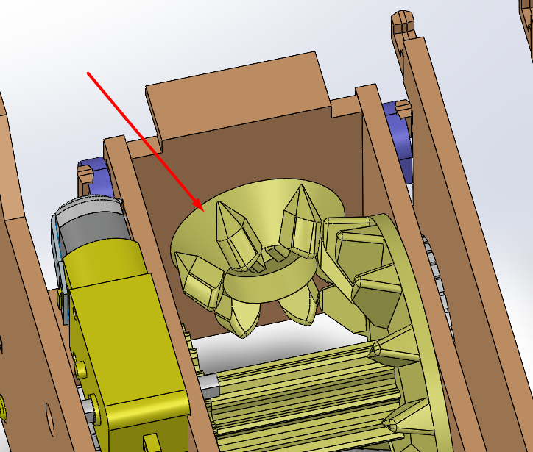
FIGURE 11
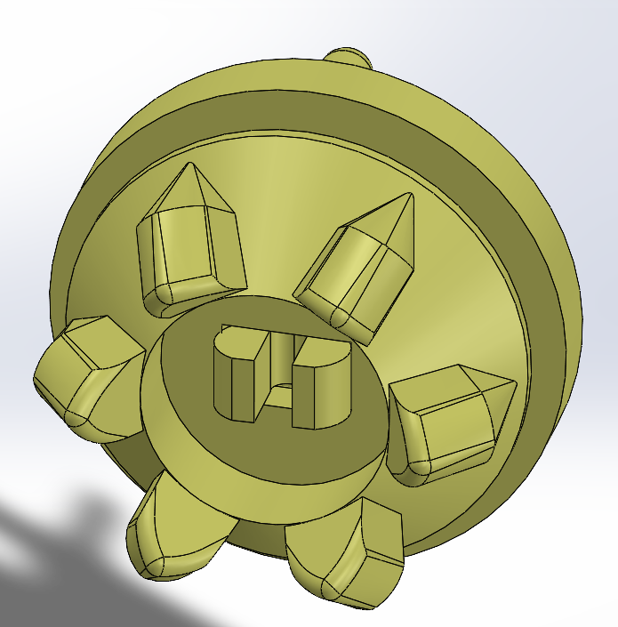
FIGURE 12

ÉTAPE 10: Dans cette étape, nous prenons la pièce numérotée 3, c'est la porte mobile qui pousse les dominos, elle a des lignes verticales dans lesquelles notre doigt mince passe, la plus longue bande de celles-ci, comme on le voit dans la figure 13.

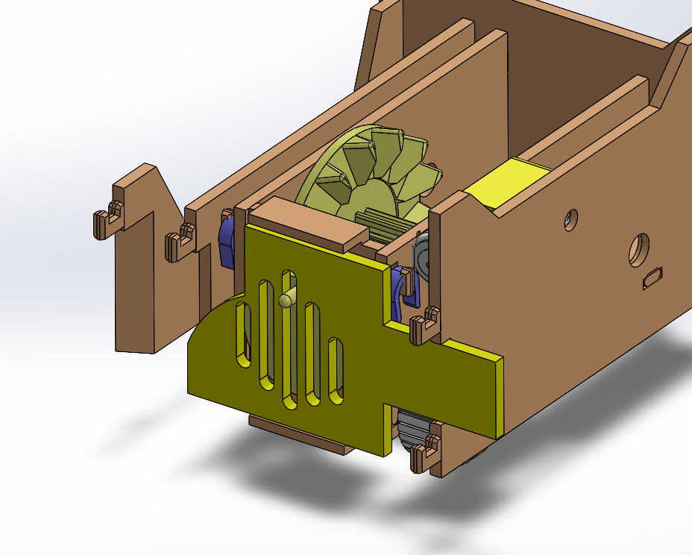
FIGURE 13

ÉTAPE 11: Dans cette étape, nous devons recouvrir l'avant du robot avec le mur avant numéroté 10. Les broches passent à travers ses trous comme on peut le voir dans la figure 14. Nous prenons ensuite les broches violettes fines pour le fixer en place.

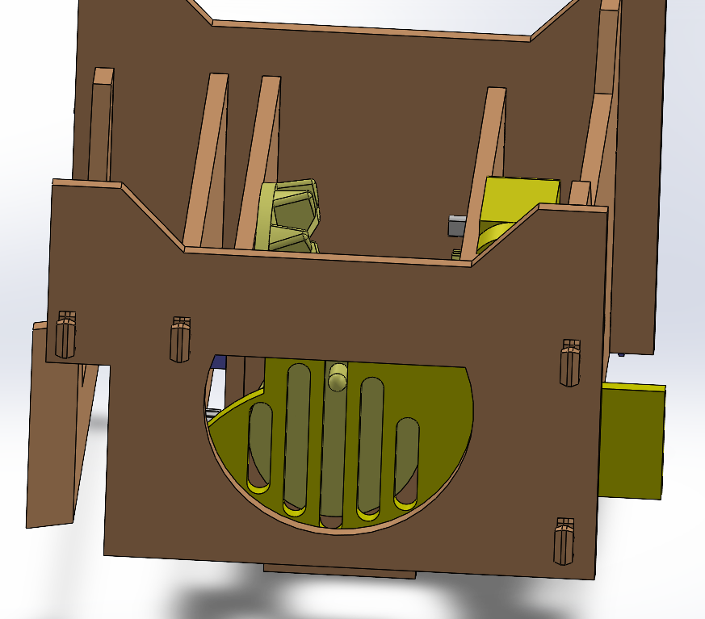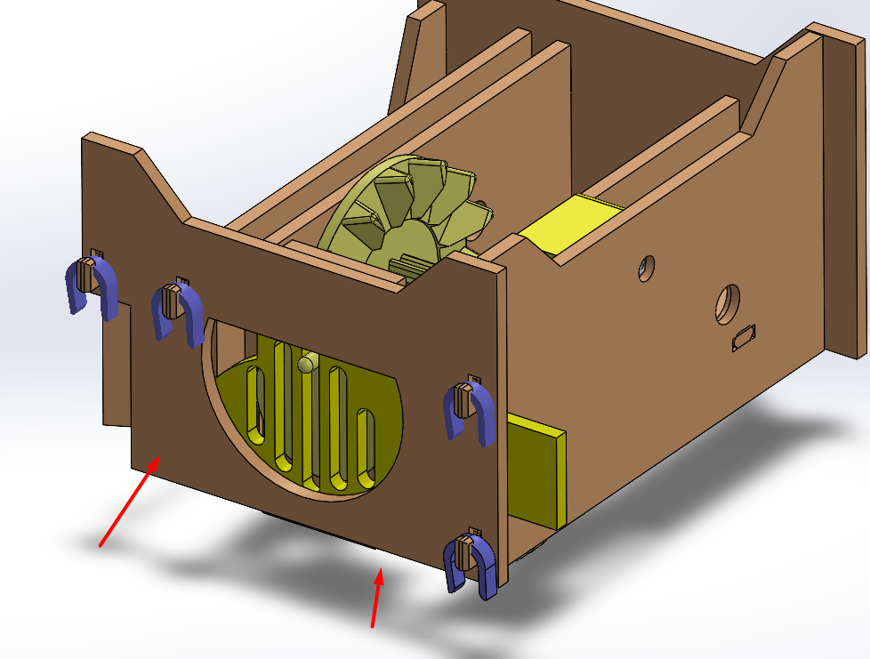
FIGURE 14

ÉTAPE 12 : Maintenant, nous passons aux roues que nous recouvrons de leurs anneaux de préhension protecteurs, les grandes roues sont numérotées 5 et leurs couvre-jantes sont numérotés 27 comme on peut le voir sur la figure 15.

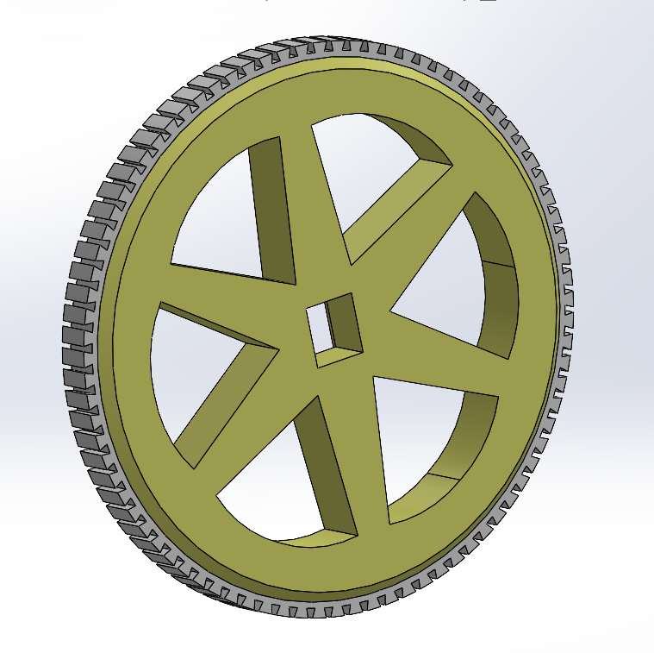
FIGURE 15

STEP 13: Maintenant, nous passons à la finition des mécanismes mobiles, nous prenons l'axe numéroté 15 ainsi que le petit engrenage mince numéroté 14, nous passons l'axe à travers les trous désignés qui sont déjà alignés, mais en passant l'axe à travers la salle du milieu, nous glissons également l'engrenage fin numéro 14 à travers, comme on peut le voir dans la figure 16.

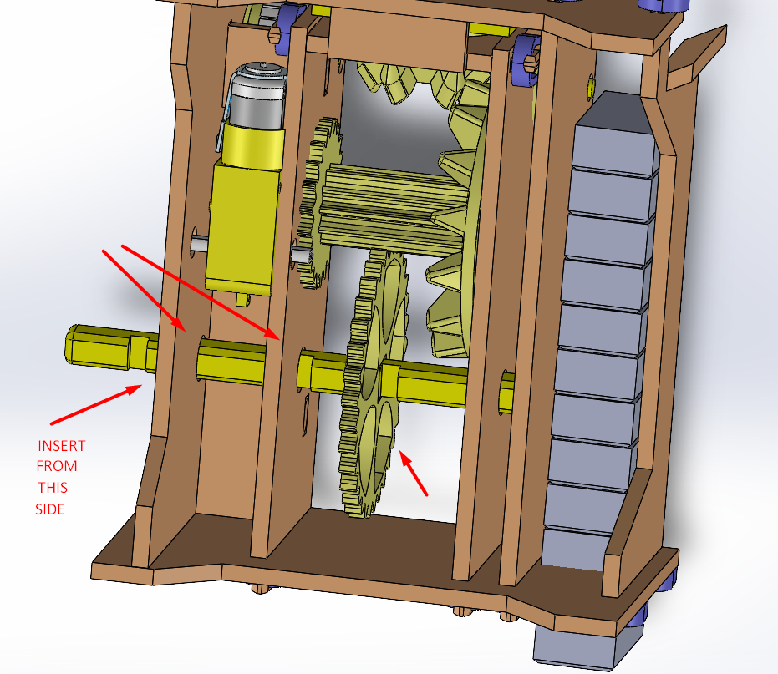

FIGURE 16

Remarquez que l'axe a trois rainures coupées dedans, assurez-vous que le côté avec les deux rainures les plus proches l'une de l'autre passe en premier comme on peut le voir dans les figures 16 et 17.
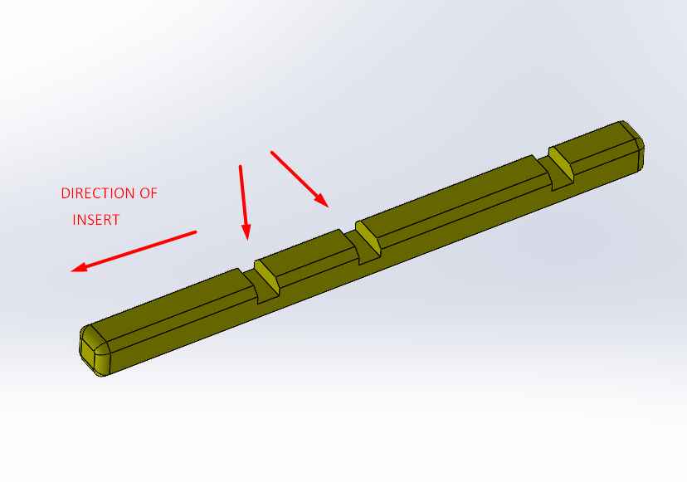
FIGURE 17

STEP 14: Avant de finir l'insertion de l'axe, nous allons placer la première roue entre les deux murs proches l'un de l'autre, puis nous poussons l'axe à travers comme dans la figure 18.
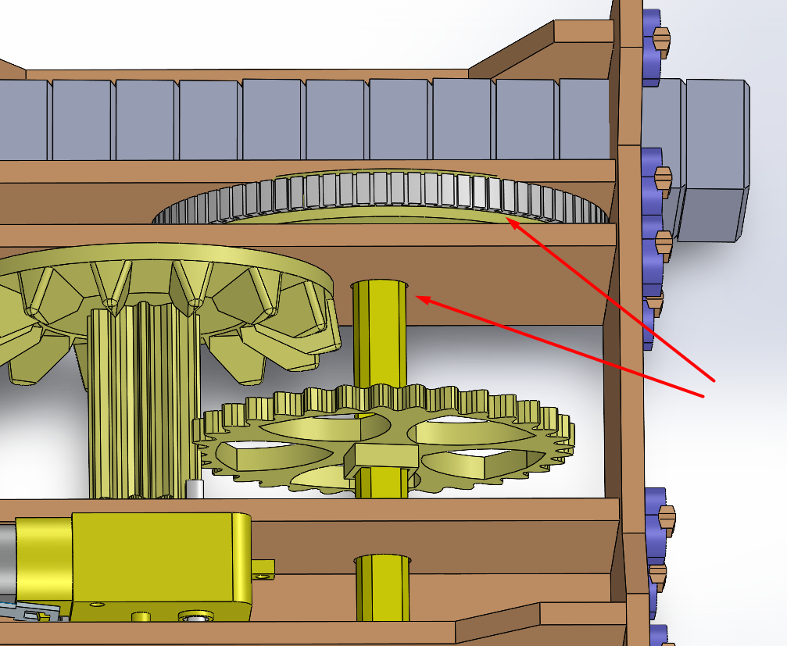
FIGURE 18

ÉTAPE 15: Ensuite, nous insérons la deuxième roue dans l'axe depuis l'extérieur comme on le voit dans la figure 19.
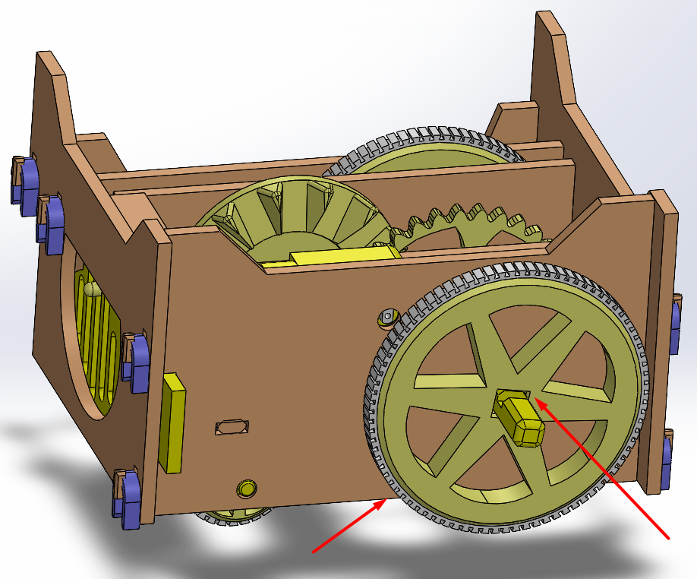
FIGURE 19

ÉTAPE 16: Nous prenons le petit engrenage numéroté 19 et l'insérons dans l'arbre du moteur, comme on peut le voir dans la figure 20.
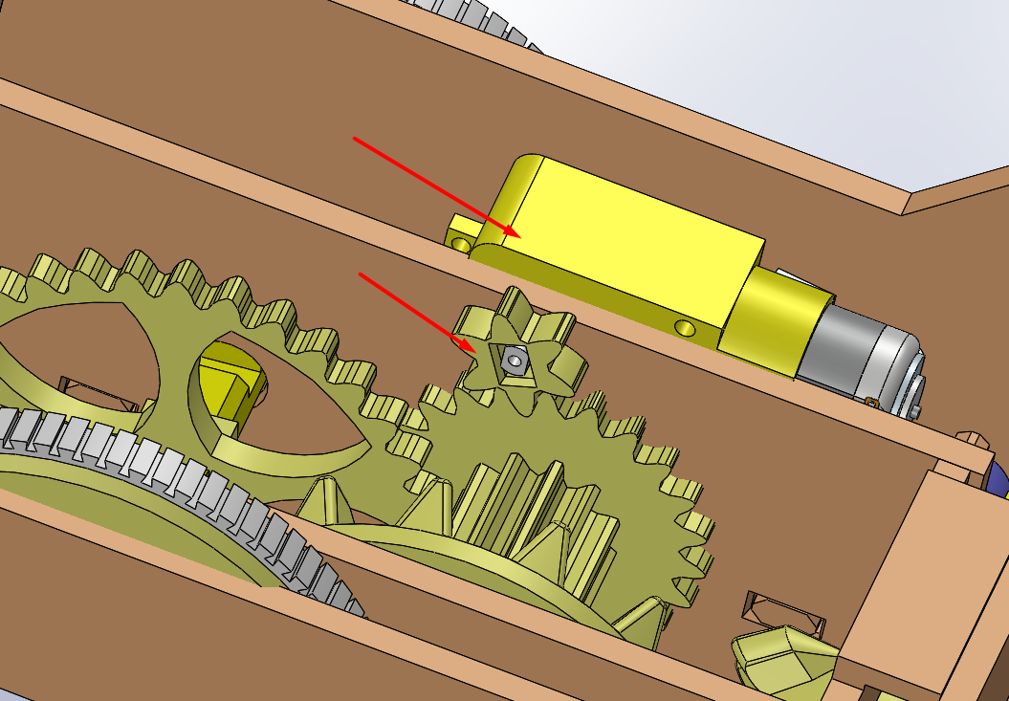
FIGURE 20

STEP 17: Enfin, nous prenons le support de piles et insérons les piles dedans, toutes dans la même direction, avec le côté positif tourné vers l'interrupteur.

Nous prenons ensuite les deux fils du support de piles et les connectons aux deux fils du moteur. Lorsque l'interrupteur est allumé, la voiture doit reculer, si elle avance, cela signifie que les fils doivent être inversés.

Maintenant que notre robot est terminé, nous pouvons placer les dominos (imprimés en 3D et que j'ai fournis, numérotés 26) dans leur fente dans la pièce vide et allumer le robot comme on le voit sur la figure 21.

REMARQUE : si le robot tourne trop sur les côtés, cela signifie qu'il n'est pas capable d'adhérer correctement au sol, choisissez un sol plus adhérent ou assurez-vous que les petites roues tournent librement. Si elles ne le font pas, il est recommandé d'écarter les murs jusqu'à ce que les roues puissent tourner sans résistance.

Une autre solution consiste à coller les roues à leurs couvertures blanches adhérentes (imprimées en 3D en TPU) avec de la superglue. Cela les empêchera de glisser autour de la roue. Des élastiques normaux peuvent également être utilisés et enroulés autour des roues pour améliorer l'adhérence au sol lors de la pose des dominos.
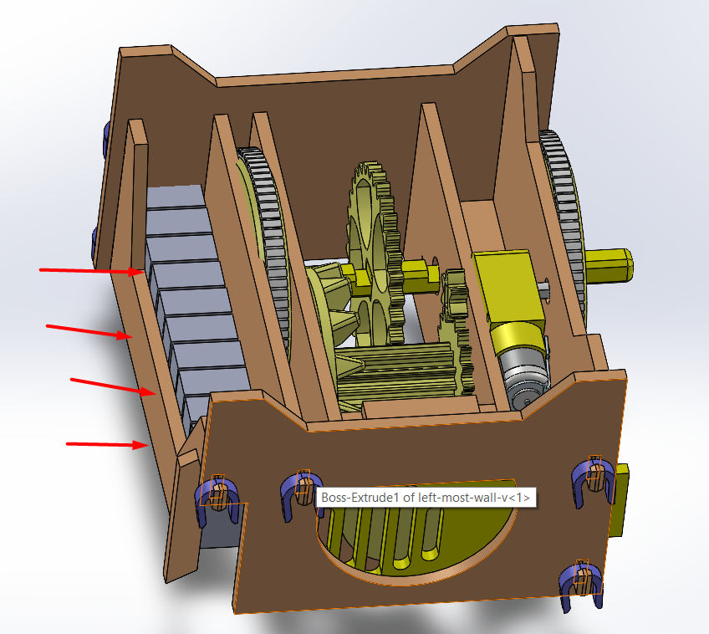
FIGURE 21

ROBOT CONÇU PAR: AMINE BENBOUALI (alias: KREAM)
EMAIL: m.aminebenbouali@gmail.com
INSTAGRAM: @yesthepotatoislookingatyou
FACEBOOK: fb.com/kreamsippycup

